附件2：安徽省农信社生源地助学贷款毕业确认流程图及确认步骤

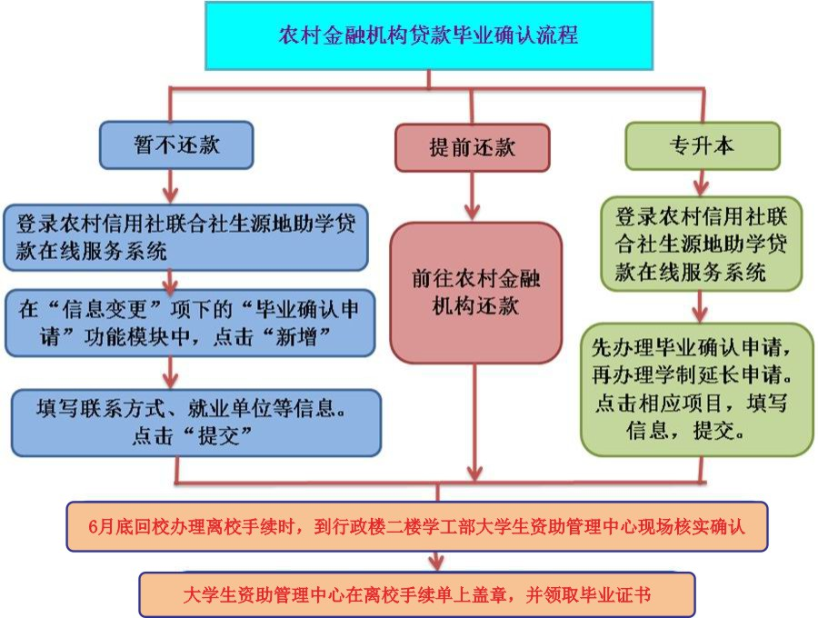
一、暂不还款毕业确认流程
登录农信社在线服务系统，选择“我是学生”。网址：https://eloans.ahrcu.com/stu/。（推荐用谷歌浏览器）

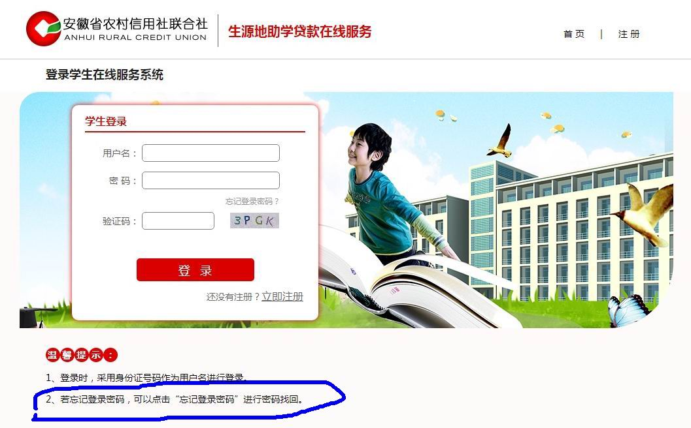

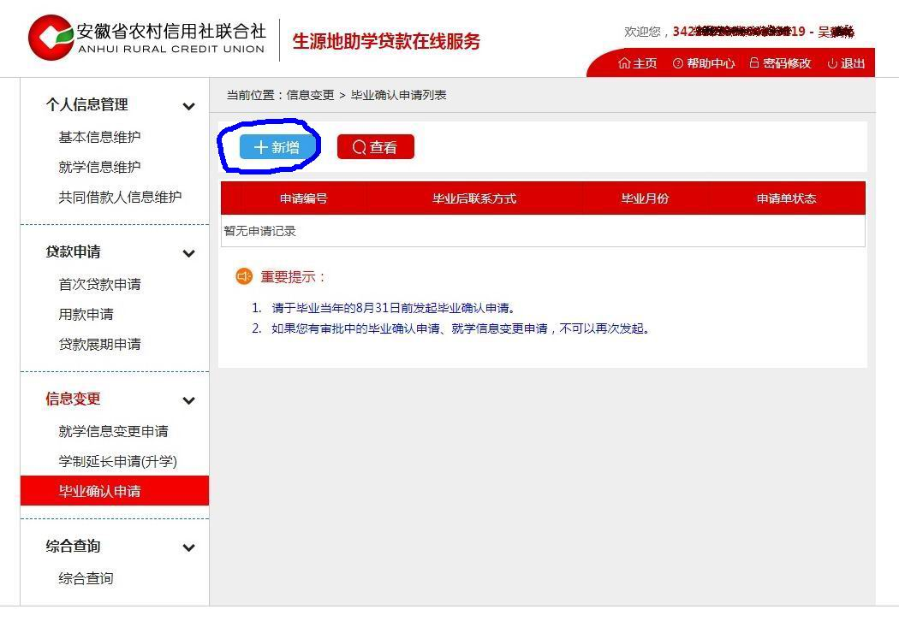

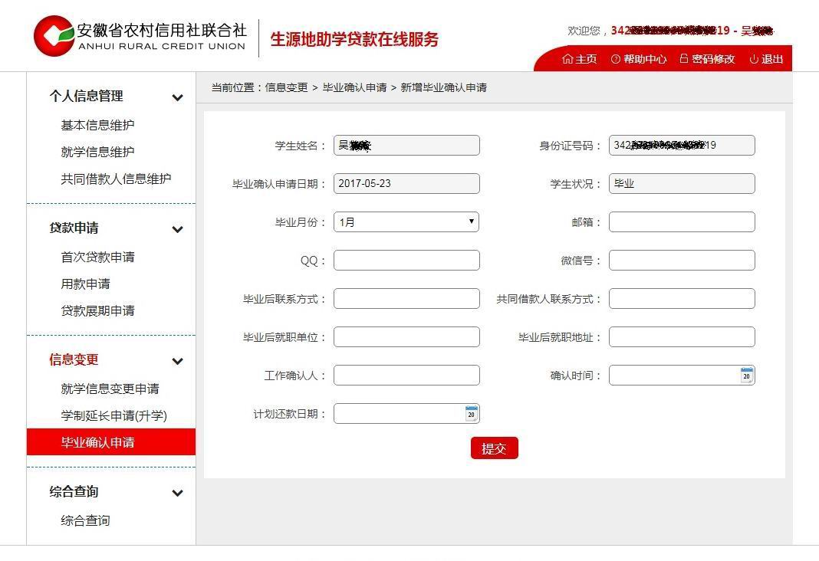
二、专升本，继续上学期间，该笔贷款可以暂不还，利息也由政府支付。办理手续如下：
